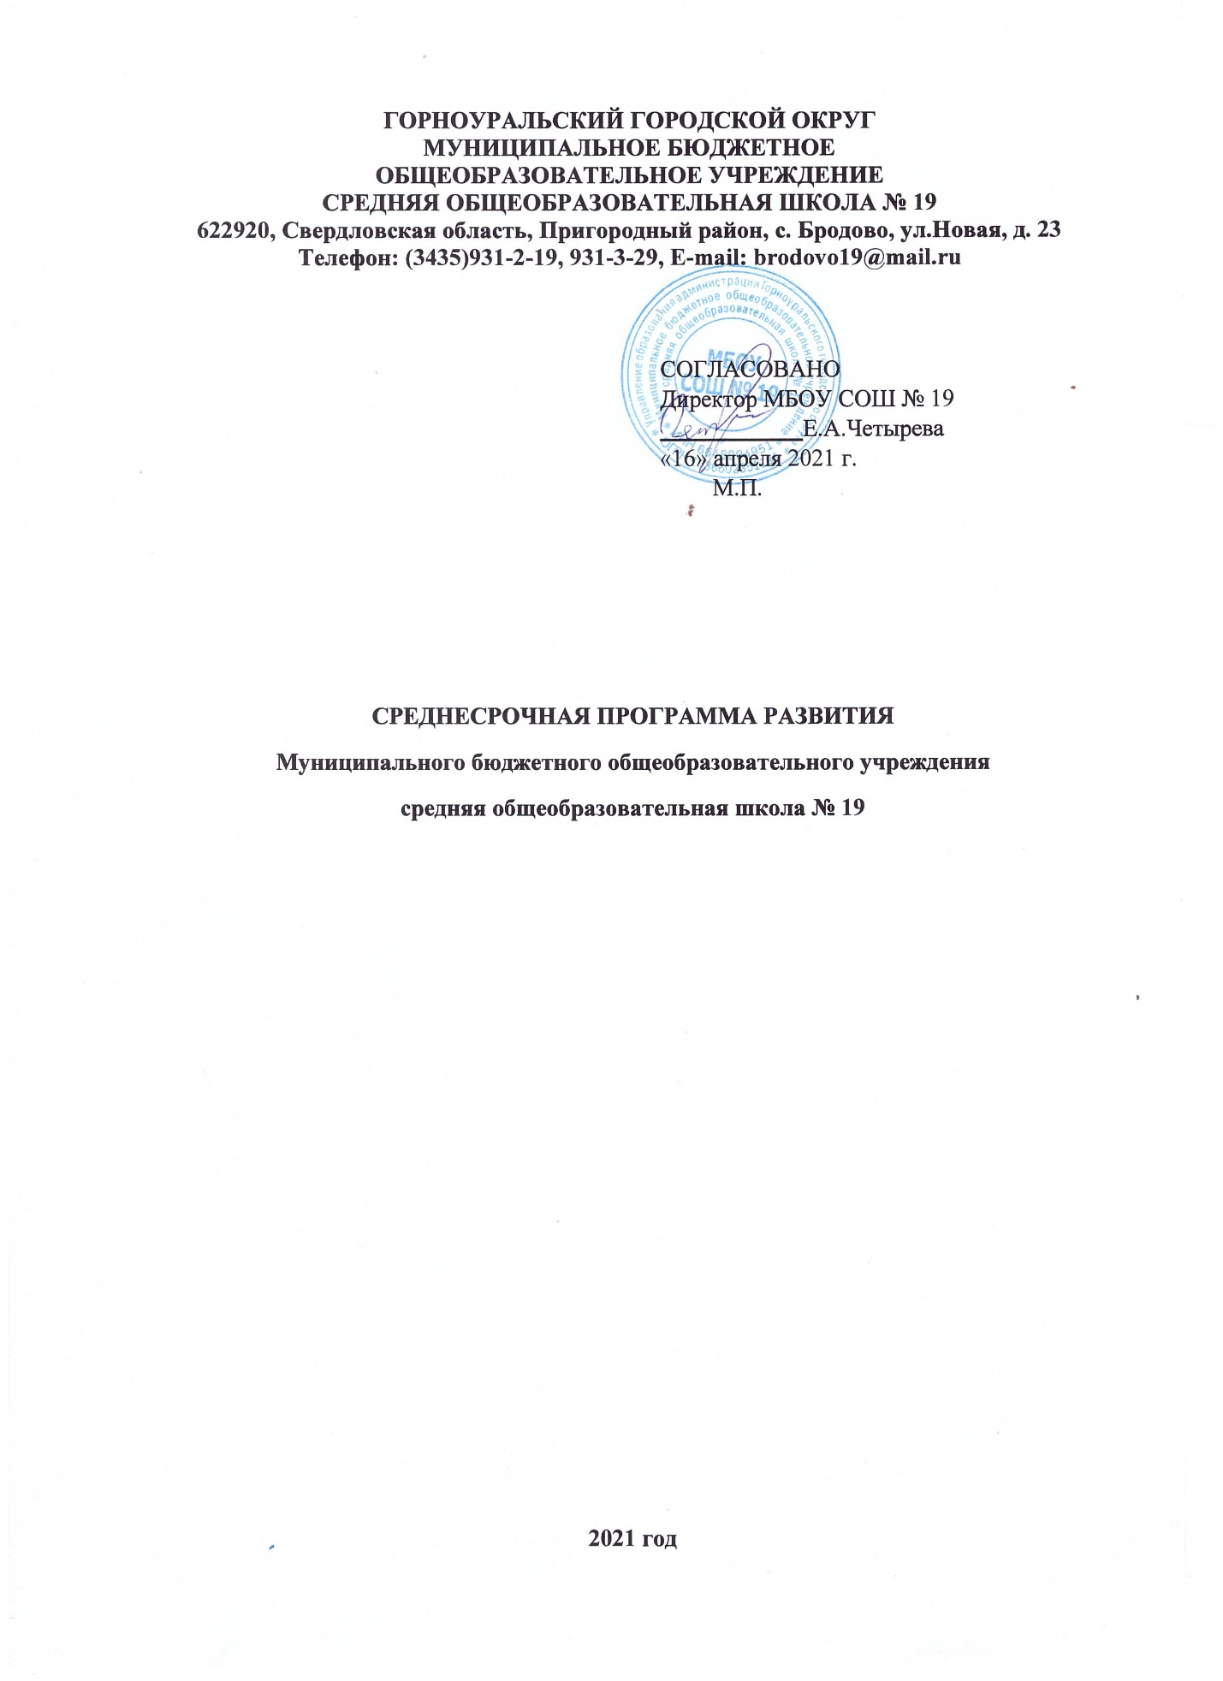

ПАСПОРТ ПРОГРАММЫ
Наименование программы | Среднесрочная программа развития Муниципального бюджетного общеобразовательного учреждения  Средней общеобразовательной школы № 19 на 2021 год.
Цель и задачи программы | Цель: создание необходимых условий для перевода школы с низкими образовательными результатами в эффективный режим функционирования путем разработки комплекса мер и его последующей реализации в течение 2021 года.  Основные задачи программы:  - выявить профессиональные затруднения и дефициты педагогических работников;  - оказать организационно-методическую поддержку педагогам по повышению профессиональной компетентности;  - обеспечить реализацию индивидуальной траектории развития педагогических работников;  - организовать сетевое методическое взаимодействие;  - сформировать у учителей осознание значимости высокой учебной мотивации обучающихся;  - провести мероприятия на выявление уровня учебной мотивации обучающихся (ведущих учебных интересов);  - сформировать у обучающихся необходимую позитивную учебную мотивацию;  - повысить качество профориентационной работы в ОО;  - провести диагностику причин учебной неуспешности;  - создать для обучающихся, испытывающих затруднения в освоении учебной программы, условия для ликвидации отставания;  - разработать единые подходы к оцениванию по каждому учебному предмету.
Целевые индикаторы и показатели программы | - Повышение до 80% доли педагогических работников, прошедших независимую оценку профессиональных компетенций;  - Обеспечение 100% педагогических работников, для которых разработана и реализуется индивидуальная траектория педагога;  - Увеличение доли (100%) педагогов, повысивших квалификацию, в соответствии с выявленными профессиональными дефицитами;  - Участие 30% педагогических работников в научно-методических и научно-практических семинарах, конференциях, публикациях, в том числе в интернет-форумах, с целью обобщения и распространения педагогического опыта;  - Увеличение доли педагогических работников, представивших опыт работы по повышению учебной мотивации у обучающихся до 50% и выше.  - Участие в мероприятиях на выявление уровня учебной мотивации обучающихся - 100%;  - Увеличение доли обучающихся, имеющих мотивацию к обучению не менее 95%;  - Увеличение числа обучающихся, охваченных внеурочной деятельностью в соответствии с выявленными потребностями на 25%;  - Увеличение числа участников, призеров, победителей олимпиад и конкурсов на 10 %;  - Увеличение показателей среднего балла государственной итоговой аттестации на 10%;  - Повышение уровня предметных и метапредметных образовательных результатов обучающихся на 20%;  - Снижение доля обучающихся, имеющих риски учебной неуспешности до 15% и меньше;  - Наличие положения «О единых подходах к оцениванию по всем учебным предметам».
Методы сбора и обработки информации | - Диагностика профессиональных дефицитов и потребностей педагогических работников;  - Диагностика педагогических технологий, методик, приемов, используемых педагогами школы в образовательном процессе;  - Аналитические справки, отчеты о результатах повышения квалификации; материалы по результатам аналитической деятельности, содержащие управленческие решения (приказы, распоряжения, рекомендации, протоколы и др.);  - Анализ работы деятельности школьных методических объединений;  - Методики (методика оценочной деятельности учителя, методика выявления потребностей и затруднений педагогов, методика оценки рефлексивных способностей и др.);  - Проведение диагностики на выявление учебной мотивации обучающихся;  - Посещение уроков, с последующим анализом эффективности методических приемов учителя, формирующих прочность знаний обучающихся;  - Консультации индивидуальные беседы с участниками образовательных отношений  - Проведение тестирования, с целью выявления обучающихся с рисками учебной неуспешности;  - Посещение уроков, с целью выявления и оценки эффективности педагогического поиска учителя по совершенствованию урока;  - Анкеты, тесты, листы опроса.
Сроки и этапы реализации программы | I этап: Подготовительный (диагностический) – январь-февраль 2021 (включает анализ исходного состояния и тенденций развития школы, для понимания реальных возможностей и сроков исполнения программы);  II этап: Основной - март-ноябрь 2021 (включает разработку и поэтапную реализацию Программы:  внедрение действенных механизмов развития Школы;  мониторинг и промежуточный контроль реализации Программы,  - предъявление промежуточного опыта Школы;  трансляцию сложившегося эффективного педагогического опыта);  III этап: Завершающий (подведение итогов) – декабрь 2021. (включает корректировку Среднесрочной программы развития МБОУ СОШ № 19).
Основные мероприятия или проекты программы/ перечень подпрограмм | Реализация соответствующих мероприятий будет проходить в соответствии с «Дорожной картой», представленной в разделе II настоящей среднесрочной программы развития Муниципального бюджетного общеобразовательного учреждения  средней общеобразовательной школы № 19 на 2021 год.  Программа антирисковых мер (в соответствии с рисковым профилем) Муниципального бюджетного общеобразовательного учреждения средней общеобразовательной школы № 19 на 2021 год «Недостаточная предметная и методическая компетентность педагогических работников»;  Программа антирисковых мер (в соответствии с рисковым профилем) Муниципального бюджетного общеобразовательного учреждения средней общеобразовательной школы № 19 на 2021 год «Низкая учебная мотивация обучающихся»;  Программа антирисковых мер (в соответствии с рисковым профилем) Муниципального бюджетного общеобразовательного учреждения средней общеобразовательной школы № 19 на 2021 год «Высокая доля обучающихся с рисками учебной неуспешности».
Ожидаемые конечные результаты реализации программы | 1.Повышение предметной и методической компетентности педагогических работников;  2.Увеличение доли обучающихся, имеющих мотивацию к обучению, в соответствии с установленным индикатором;  3.Снижение количества обучающихся имеющих риски учебной неуспешности.
Исполнители | Администрация образовательной организации, педагогический коллектив, обучающиеся и родители (законные представители).
Порядок управления реализацией программы | Руководителем Среднесрочной программы развития МБОУ СОШ № 19 является директор школы, который несет персональную ответственность за ее реализацию и конечные результаты.  Разработчиком программы является Администрация МБОУ СОШ № 19.  Администрация МБОУ СОШ № 19:  - несет ответственность за достижение показателей, характеризующих степень реализации мероприятий, ответственным за выполнение которых является;  - обеспечивает эффективное использование средств, выделяемых на реализацию мероприятий, ответственным за выполнение которых является;  - проводит мониторинг реализации программы;  - несет ответственность за своевременную и качественную реализацию Программы;  - готовит аналитические материалы о ходе реализации Программы;  - осуществляет ведение отчетности реализации Программы;  - готовит при необходимости в установленном порядке предложения об уточнении мероприятий Программы.  Участниками программы являются администрация школы, педагогический коллектив, обучающиеся и их родители.  Для обеспечения эффективного управления реализацией Программы и контроля за ходом ее выполнения привлечены внешние исполнители: куратор школы, в лице Калистратовой Т.А. и муниципальный куратор, в лице Ерохиной Л.Ю.  Корректировка Среднесрочной программы развития МБОУ СОШ № 19 будет происходить в сентябре 2021 года по результатам анализа конечных результатов в соответствии с индикаторами и показателями программы.
- Основное содержание
1.1 Основные цель и задачи
Целью программы является создание необходимых условий для перевода школы с низкими образовательными результатами в эффективный режим функционирования путем разработки комплекса мер и его последующей реализации.
Указанная цель будет достигнута в процессе решения следующих задач с учетом выявленных рисковых факторов:
Фактор риска 1 «Недостаточная предметная и методическая компетентность педагогических работников»
- Создать для каждого педагога индивидуальную траекторию развития;
- Оказать организационно-методическую поддержку педагогам по повышению профессиональной компетентности;
- Организовать сетевое методическое взаимодействие;
- Обеспечить информационно-методическую, организационно-управленческую поддержку педагогам.
Фактор риска 2 «Низкая учебная мотивация обучающихся»
- Провести мероприятия на выявление уровня учебной мотивации обучающихся (ведущих учебных интересов);
- Повысить качество профориентационной работы в ОО;
- Сформировать у обучающихся необходимую позитивную учебную мотивацию;
- Сформировать у учителей осознание значимости высокой учебной мотивации обучающихся.
Фактор риска 3 «Высокая доля обучающихся с рисками учебной неуспешности»
- Провести диагностику причин учебной неуспешности;
- Создать для обучающихся, испытывающих затруднения в освоении учебной программы, условия для ликвидации отставаний;
- Разработать единые подходы к оцениванию по каждому учебному предмету.
Успешным решением поставленных в Программе задач будет выполнение следующих целевых показателей и индикаторов:
- Повышение до 80% доли педагогических работников, прошедших независимую оценку профессиональных компетенций;
- Обеспечение 100% педагогических работников, для которых разработан и реализуется индивидуальная траектория педагога;
- Увеличение доли (100%) педагогов, повысивших квалификацию за последние три года;
- Прохождение каждым педагогическим работником индивидуальной траектории развития (100 %);
- Повышение уровня предметных и метапредметных образовательных результатов обучающихся на 20%;
- Доля педагогических работников, представивших опыт работы по повышению учебной мотивации у обучающихся не менее 50%;
- Увеличение показателей среднего балла государственной итоговой аттестации на 10%;
- Увеличение числа участников, призеров, победителей олимпиад и конкурсов на 10 %;
- Увеличение числа обучающихся, занимающихся в кружках и секциях дополнительного образования на 25%;
- Наличие положения «О единых подходах к оцениванию по всем учебным предметам»;
- Участие в мероприятиях на выявление уровня учебной мотивации обучающихся - 100%;
- Увеличение доли обучающихся, имеющих мотивацию к обучению не менее 95%;
- Снижение доля обучающихся, имеющих риски учебной неуспешности до 15% и меньше.
- Мероприятия («Дорожная карта») Среднесрочной программы и направления, обеспечивающие реализацию ее задач
Направление в соответствии с риском | Задача | Мероприятие | Показатели реализации | Сроки реализации | Ответственные | Участники
Недостаточная предметная и методическая компетентность педагогических работников | 1.Выявить профессиональные затруднения и дефициты педагогических работников  2.Оказать организационно-методическую поддержку педагогам по повышению профессиональной компетентности  3.Обеспечить реализацию индивидуальной траектории развития педагогических работников  4.Организовать сетевое методическое взаимодействие | Диагностика профессиональных дефицитов педагогов на платформе http://test.gia66.ru | Получение адресных информационно-аналитических рекомендаций, сборников. | Апрель-август 2021 | Зам. директора по УВР | Учителя-предметники
 |  | Диагностика запросов и потребностей педагогов, путем анкетирования и самоанализа. |  | Август-сентябрь 2021 | Зам. директора по УВР | Учителя-предметники
 |  | Организация и проведение методических семинаров, совещаний для педагогических работников. | Сертификаты | 1 раз в месяц | Администрация,педагоги | Учителя-предметники
 |  | Корректировка плана графика прохождения педагогическими и руководящими работниками курсов ПК и профессиональной переподготовки. | План-график ПК и ПП, | Август-сентябрь 2021 | Администрация, педагоги | Администрация, педагоги
 |  | Прохождение педагогами курсов ПК и ПП в соответствии с выявленными затруднениями и дефицитами, отслеживание графика курсовой подготовки | Удостоверения педагогов о прохождении КПК и ПП | В соответствии с планом ПК | Администрация,педагоги | Учителя-предметники
 |  | Совершенствование системы наставничества | Данные реализации и получение обратной связи от участников программы и иных причастных к программе лиц | Постоянно | Зам. директора по ВР | Учителя-предметники, обучающиеся
 |  | Разработка индивидуального плана профессионального развития педагога, согласно рекомендациям, составленным на основе диагностики уровня профессиональных компетенций учителя. |  | Сентябрь | Администрация, педагоги | Учителя-предметники
 |  | Посещение выездных семинаров, форумов. | Сертификаты | В течении года | Администрация, педагоги | Учителя-предметники
Низкая учебная мотивация обучающихся | 1.Сформировать у учителей осознание значимости высокой учебной мотивации обучающихся  2.Провести мероприятия на выявление уровня учебной мотивации обучающихся (ведущих учебных интересов)  3.Сформировать у обучающихся необходимую позитивную учебную мотивацию  4.Повысить качество профориентационной работы в ОО | Организация модульного педсовета «Как мотивировать учеников к обучению» | Решение педсовета | Апрель | Зам.директора по УВР | Педагогический коллектив
 |  | Тестирование учащихся с целью выявления причин неуспеваемости | Разработка и реализации программ для обучающихся, имеющих низкую учебную мотивацию | Сентябрь | Социальный педагог | Обучающиеся 5-9 классов
 |  | - Проведение индивидуальных консультации с учащимися  по результатам контрольных работ. |  | В течении года | Учитель-предметник | Обучающиеся 5-9 классов
 |  | -Контроль качества преподавания  учебных предметов  через посещение занятий |  | В течении года | Заместитель руководителя по УВР | Учителя-предметники
 |  | Контроль количества  входов родителей в  электронный дневник |  | В течении года | Классный руководитель | Родители обучающихся
 |  | Организовать участие  родителей в разработке  индивидуальной образовательной  траектории для  учащегося с низкой мотивацией |  | В течении года | Классный руководитель | Родители обучающихся
 |  | Проанализировать результаты  образовательной деятельности  и скорректировать работу по  повышению качества образования |  | Май – июнь | Заместитель руководителя по УВР | Зам. руководителя по УВР, учителя-предметники, обучающиеся.
 |  | Проанализировать уровень  мотивации учащихся |  | В течении года | Зам. директора по УВР, ВР, социальный педагог | Обучающиеся 5-9 классов
 |  | Разработка и внедрение в работу «Культурного дневника школьника» |  | В течении года | Зам.директора по ВР, классный руководитель | Обучающиеся, родители
 |  | Организация общешкольного родительского собрания «Вместе в будущее наших детей» | Протокол родительского собрания | Октябрь 2021 | Администрация школы, кл. руководитель 7 класса | Родители обучающихся
 |  | Продолжить сотрудничество с ГКУ «Нижнетагильский ЦЗ» по организации и проведению индивидуальной и групповой профориентационной работы (в том числе услуги в электронной форме с обучающимися) | Создание благоприятных для личностного и профессионального роста обучающихся | Постоянно | Зам. директора по ВР | Обучающиеся
 |  | Методический семинар «Развитие профориентационной деятельности общеобразовательной организации» | Протокол | Сентябрь | Зам. директора по УВР, ВР | Педагогический коллектив
Высокая доля обучающихся с рисками учебной неуспешности | 1.Провести диагностику причин учебной неуспешности  2.Создать для обучающихся, испытывающих затруднения в освоении учебной программы, условия для ликвидации отставания  3.Разработать единые подходы к оцениванию по каждому учебному предмету | Проведение диагностики (анкетирование, анализ) обучающихся с трудностями в учебной деятельности | Устранение причин затруднений обучающихся | Сентябрь-октябрь 2021 г. | Зам. директора по УВР, классные руководители | Обучающиеся
 |  | Организация дополнительных занятий во внеурочное время, выдача индивидуальных заданий по повторению | Повышение успеваемости обучающихся | Постоянно | Зам.директора по ВР, учителя-предметники | Обучающиеся
 |  | Адресная помощь ученикам, показавших низкий уровень подготовки | Повышение успеваемости обучающихся | Постоянно | Учителя-предметники | Обучающиеся
 |  | Разработка и реализация следующих планов:  - Развития навыков самоорганизации и самоконтроля;  - Развития функциональной грамотности;  - План развития предметных умений, навыков и способов деятельности. | Анализ эффективности следующих планов:  Развития навыков самоорганизации и самоконтроля;  Развития функциональной грамотности;  План развития предметных умений, навыков и способов деятельности | Ноябрь-декабрь 2021 г. | Зам. директора по УВР, ВР | Обучающиеся, педагоги
 |  | Контроль посещения учебных занятий | Разработка рекомендаций, направленных на организацию деятельности с обучающимися имеющими риски учебной неуспешнос ти | Постоянно | Зам.директора по УВР, руководители ШМО | Обучающиеся, педагоги
 |  | Разработка локального акта положение «О единых подходах к оцениванию по всем учебным предметам» | Наличие положения «О единых подходах к оцениванию по всем учебным предметам» | Август 2021 | За директора по УВР, руководители ШМО | Педагогический коллектив
 |  | Круглый стол по обмену опытом использования методических приемов формирующего оценивания | Протокол | Ноябрь | За директора по УВР, руководители ШМО | Педагогический коллектив

- Механизм реализации программы
Руководителем программы является директор МБОУ СОШ № 19, который несет персональную ответственность за её реализацию, конечные результаты, целевое и эффективное использование выделяемых на выполнение программы финансовых средств, а также определяет формы и методы управления реализацией программы.
В ходе выполнения программы допускается уточнение целевых показателей и расходов на её реализацию, совершенствование механизма реализации программы.

